IV Всероссийский дистанционный конкурс
среди классных руководителей
на лучшие методические разработки воспитательных мероприятий

Тематическое направление: Приобщение к культурному наследию.

Тема методической разработки: Викторина - игра «Что? Где? Когда?»

Автор: Лавровская Наталья Валерьевна, преподаватель, Государственное областное бюджетное профессиональное образовательное учреждение «Грязинский технический колледж» (ГОБПОУ «ГТК»)

2023 год
Структура описания методической разработки
воспитательного мероприятия:

1. Пояснительная записка 3
1.1 Тематическое направление: приобщение к культурному наследию 3
1.2 Тема (название) воспитательного мероприятия 3
1.3 Актуальность и обоснование выбора темы 3
1.5 Целевая аудитория воспитательного мероприятия 5
1.6 Цель 5
1.7 Задачи 5
1.8 Планируемые результаты 6
1.9 Форма проведения воспитательного мероприятия и обоснование ее выбора 6
1.10 Воспитательные методы и приемы, используемые для достижения планируемых воспитательных результатов 6
1.11 Кадровые и методические ресурсы, необходимые для подготовки и проведения мероприятия 7
1.12 Материально-технические, информационные ресурсы 7
2. Основная часть 8
2.1 Описание подготовки воспитательного мероприятия 8
2.2 Описание проведения воспитательного мероприятия (сценарий, конспект, дидактическая карта мероприятия и др.) 8
3. Рекомендации по использованию методической разработки в практике работы классных руководителей 17
Список использованной литературы: 18

1. Пояснительная записка

Тематическое направление: приобщение к культурному наследию
Одной из основных задач современного общества, должно стоять сохранение своих культурно-исторических ценностей. Ни для кого не секрет, что в последнее время очень остро стоит вопрос о том, что наше молодое поколение плохо знает историю своих предков, их культуру и традиции. Потоки информации растут неизмеримо быстро и справиться с их обработкой обучающиеся просто не в состоянии. Систематизировать информацию, которую мы получаем, тоже не всегда возможно. И вот в этом потоке молодёжь просто теряется и подчас выбирает наиболее комфортное существование. Зачастую — это общение в социальных сетях, просмотр современных фильмов онлайн и в лучшем случае — просмотр учебника или лекционного материала. Поэтому чрезвычайно важно и актуально введение предметов, факультативов и курсов, которые расскажут о родной стране, национальной культуре, обрядах и обычаях наших предков. Сколько бы времени не проходило, эти вопросы всегда будут интересны, главное правильно их подать, привлечь к ним внимание. При проведении воспитательных мероприятий такая возможность предоставляется более часто.

Тема (название) воспитательного мероприятия
Данная методическая разработка воспитательного мероприятия представляет собой викторину - игру «Что? Где? Когда?».
Занятие разработано по аналогии с телевизионной игрой «Что? Где? Когда?».

Актуальность и обоснование выбора темы
Актуальность данной разработки состоит в том, что обучающимся предлагается предъявить сформированные ключевые компетенции в различных предметных областях, связанных с информатикой.
Игра – одна из самых эффективных форм развития познавательного интереса к изучаемому предмету. А если игра проходит в праздничной обстановке, в присутствии авторитетного жюри, большого скопления зрителей, то обучающихся охватывает дух и азарт игры, а значит и активизируются все мыслительные процессы.
С точки зрения педагогики интеллектуально-познавательные игры обладают огромным воспитательным потенциалом. Конечно, потенциал одной отдельно взятой интеллектуальной игры незначителен, одна игра не позволяет решить множество проблем. Но если бы интеллектуально-познавательные игры организовались в нашем колледже как система, при которой в группах возникали бы долговременные команды и клубы знатоков, тогда эти игры смогут дать студентам очень многое. Интеллектуальная игра является той формой образовательной деятельности, которая может повлиять на развитие личности. Участвуя в игре, обучающийся проявляет стремление к самореализации; у него формируются навыки планирования и самоконтроля; ему приходиться проявлять системность, креативность и критичность мышления.
Сама система викторины «Классная информатика» достаточно интересна: своей гибкостью и вариативностью при выборе тем и формулировки вопросов для играющих, наличием наглядности всего процесса.
Вопросы, подобранные педагогами, рассчитаны не только на конкретные знания, но и на общую эрудицию и сообразительность студентов данного возраста.
Интеллектуальная игра является неотъемлемой частью учебного и воспитательного процесса, решает очень много воспитательных проблем, игра даёт возможность каждому воспитаннику:
- продемонстрировать приобретённые знания, умения и навыки;
- проявить интеллектуальные способности;
- раскрыть многогранность своих интересов.
  - Роль и место воспитательного мероприятия в системе работы классного руководителя (связь с другими мероприятиями, преемственность)
Данное воспитательное мероприятие позволяет ближе познакомить студентов нового набора с преподавательским составом колледжа, связать несколько изучаемых дисциплин в одну интеллектуальную цепочку.
Представляемая методическая разработка способна оказать методическую помощь педагогам, педагогу-организатору и иным специалистам при организации процесса проверки знаний воспитанников, а также в ходе организации интеллектуального массового мероприятия с ними. Материал методической разработки будет полезен обучающимся для расширения кругозора (может быть, некоторым студентам после викторины захочется посетить библиотеку и прочитать дополнительный материал по некоторым вопросам).

1.5 Целевая аудитория воспитательного мероприятия
Целевая аудитория викторины – игры «Что? Где? Когда?» - это студенты первого курса в возрасте от 15 до 17 лет.

1.6 Цель
Целью данного воспитательного мероприятия является практическое применение знаний обучающихся в новой, нестандартной ситуации ролевой игры, а так же создание условий для развития познавательной активности, умения работать в команде, расширение кругозора.

1.7 Задачи
Данная цель достигается при решении следующих задач:
1.Развитие коммуникативных качеств у студентов, образной памяти, внимания, речи, умения сравнивать, сопоставлять, доказывать, опровергать.
2.Развитие возможности проверять обучающимися ЗУН по пройденным темам программы в игровой форме и духа здорового соперничества.
3.Воспитание самостоятельности, инициативности, сотрудничества, коллективизма, общительности.

1.8 Планируемые результаты
Личностные УУД: развитие доброжелательности, любознательности, чувства патриотизма.
Предметные УУД: учатся анализировать свои действия, формулируют ответы на поставленные вопросы, приобретают опыт работы в группах.
Метапредметные УУД: проявляют интерес к новой информации; развивает навыки сотрудничества с другими участниками коллектива.

1.9 Форма проведения воспитательного мероприятия и обоснование ее выбора
Форма организации деятельности: групповая и индивидуальная.
Форма проведения мероприятия: интеллектуально-познавательная игра с использованием идеи и атрибутики телевизионной игры «Что? Где? Когда?».

1.10 Воспитательные методы и приемы, используемые для достижения планируемых воспитательных результатов
Практические методы:
1.Метод мозгового штурма (метод решения проблемы на основе стимулирования творческой активности, при котором участникам обсуждения предлагают высказать как можно большее количество вариантов решения, в том числе самых фантастичных. Затем из общего числа высказанных идей отбирают одну наиболее удачную).
2.Игровой метод (создание игровой ситуации).
Приёмы: беседа, разговор, убеждение, указания, пояснения, вопросы, ответы.
3.Метод столкновения взглядов и позиций.
Приёмы: беседа, спор участников, убеждение.
4.Метод стимулирования.
Приёмы: награждение участников, поощрение, наказание (удаление из зала за подсказку).

1.11 Кадровые и методические ресурсы, необходимые для подготовки и проведения мероприятия
Мероприятие проводится преподавателем информатики.
Для успешного проведения внеклассного мероприятия немаловажное значение имеет предварительная работа по подбору необходимой методической литературы. Одним из основных источников получения информации является интернет.

1.12 Материально-технические, информационные ресурсы
Материальное оснащение: Интерактивная доска, проектор, ПК или ноутбук, музыкальный центр, стол жюри, табличка «Жюри», места для зрителей, презентация, созданная в программе MS PowerPoint, диплом для победителя.
Время проведения мероприятия: 45-50 минут.
Место проведения: кабинет информатики.
Предварительная работа: мною был изготовлен интерактивный барабан. Педагогам нужно было подготовить вопросы для команды знатоков, в которую входят студенты первого курса.

2. Основная часть

Описание подготовки воспитательного мероприятия
1. Подготовка воспитательного мероприятия
Преподаватель дает задание обучающимся подготовить команду знатоков.
Обучающиеся обсуждают и принимают решение, подготавливаю название команды знатоков.
2. Подготовка материалов к воспитательному мероприятию
2.1 Преподаватель заранее готовит материал для воспитательного мероприятия, задания и вопросы.
2.2 Учащиеся самостоятельно находят нужный ответ на вопрос.
3. Ход воспитательного мероприятия
3.1 Преподаватель активно принимает участие в обсуждении темы, консультирует, координирует работу обучающихся, стимулирует их деятельность.
3.2 Обучающиеся озвучивают результаты своей работы, обсуждают, дискутируют.
4. Рефлексия
4.1 Преподаватель оценивает свою деятельность как педагога и наставника, учитывает оценивание обучающимися.
4.2 Обучающиеся оценивают свою деятельность, учитывают замечания других студентов группы.

2.2 Описание проведения воспитательного мероприятия (сценарий, конспект, дидактическая карта мероприятия и др.)
Организационный момент: студенты рассаживаются в кабинете, звучит музыка П.И. Чайковского, Ария Германа из оперы Пиковая дама «Что наша жизнь- игра».
Ведущий: Здравствуйте. Мы приветствуем Вас на интеллектуально-познавательной викторине «Что? Где? Когда?», в единственном месте, где каждый из игроков сможет показать свое умение мыслить, рассуждать, доказывать, делать выводы. Игра проводится между студентами («знатоками») и преподавателями.
Итак, для начала необходимо представиться команде игроков. Для этого Вам дается ровно одна минута для обсуждения и выбора названия вашей команды, а также вам необходимо выбрать капитана команды.
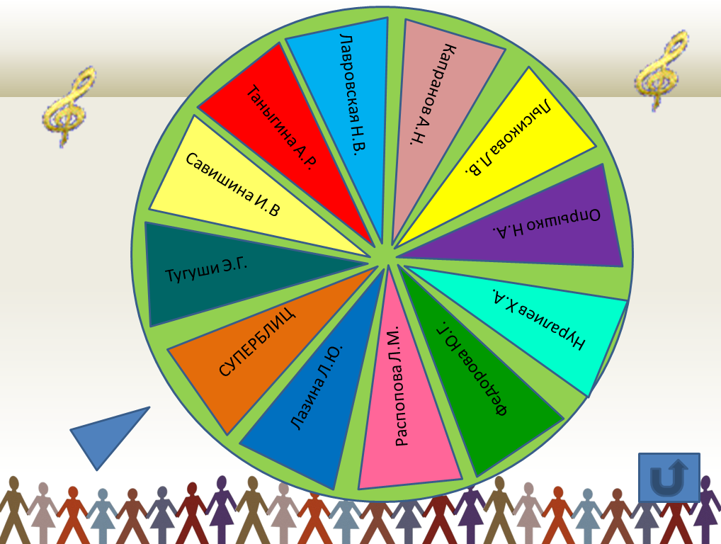
Напоминаем правила игры. По кругу разложены 12 вопросов. Играет тот вопрос, на который остановилась стрелка волчка. Если вопрос уже был в игре, то берется следующий вопрос, передвигаясь по направлению часовой стрелки. На обсуждение вопроса отводится ровно одна минута. По истечении минуты, Капитан команды должен выбрать того, кому дается право ответить на вопрос. Затем звучит правильный ответ, и результаты членами жюри вносятся в протокол игры. Если команда правильно ответила на вопрос, она получает один балл, иначе балл получает команда преподавателей.
Права играющей команды: команда знатоков имеет определённые права, действующие во время игры.
«Досрочный ответ». Если во время оглашения ведущим вопроса знаток уже подготовил ответ, он может подать знак (чаще всего поднятый вверх большой палец руки), и капитан может сообщить ведущему до объявления минуты на размышление о готовом ответе. В случае правильного ответа знатоки получают дополнительную минуту обсуждения (количество минут на обсуждение зависит только от количества правильных досрочных ответов), которую могут использовать на любом другом вопросе, по решению капитана. Дополнительную минуту также можно использовать в секторе «Суперблиц» — после стандартных 20 секунд для поиска ответа на один из вопросов отводится дополнительные 60 секунд. Если же знаток даёт досрочный ответ на «Суперблица», 20 секунд не экономятся.
«Помощь Клуба». Перед ответом на вопрос знатоки имеют право взять «Помощь Клуба». Любой человек, находящийся в аудитории, может в течение 20 секунд помочь команде знатоков ответить на вопрос преподавателя. «Помощь клуба» может быть использована всего один раз за игру в любом раунде, «Суперблиц». Взять помощь клуба можно только в ситуации, когда знатоки проигрывают преподавателям.
Время «музыкальной паузы», в течение которой знатоки могут отдохнуть, что-либо обсудить, ведущий определяет сам.
Игра длится до последнего вопроса. В случае затруднения у Вас есть помощь болельщиков, но только всего один раз. Для отдыха можно взять две музыкальные паузы. Итак, полная тишина в зале. Сосредоточились. Начинаем.
Основная часть (игра).
Ведущий: Итак, мы начинаем игру. Новый сезон, немного новые правила. Я приглашаю за игровой стол команду студентов группы МЛ-201п.
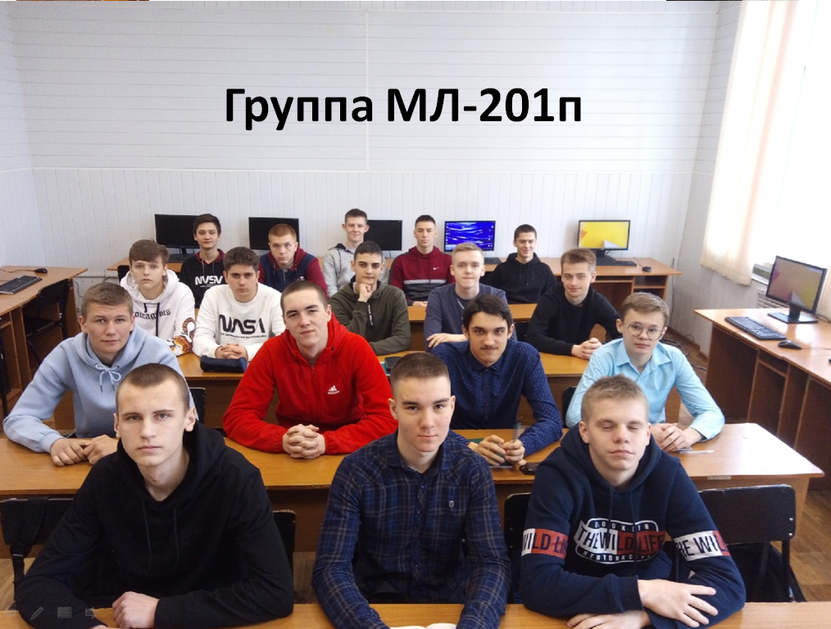
Против знатоков сегодня играет команда преподавателей:
- Нуралиев Хаирбк Арабханович.
- Таныгина Алсу Рафаэловна.
- Базрова Елена Анатольевна.
- Капранов Андрей Николаевич.
- Федорова Юлия Геннадьевна.
- Лысикова Людмила Владимировна.
- Савишина Ирина Васильевна.
- Лавровская Наталья Валерьевна.
- Дубовых Наталия Николаевна.
- Опрышко Наталия Алексеевна.
- Распопова Людмила Михайловна.
- Ледовских Александр Александрович.
- Лазина Людмила Юрьевна.
- Тугуши Этери Гуриевна.
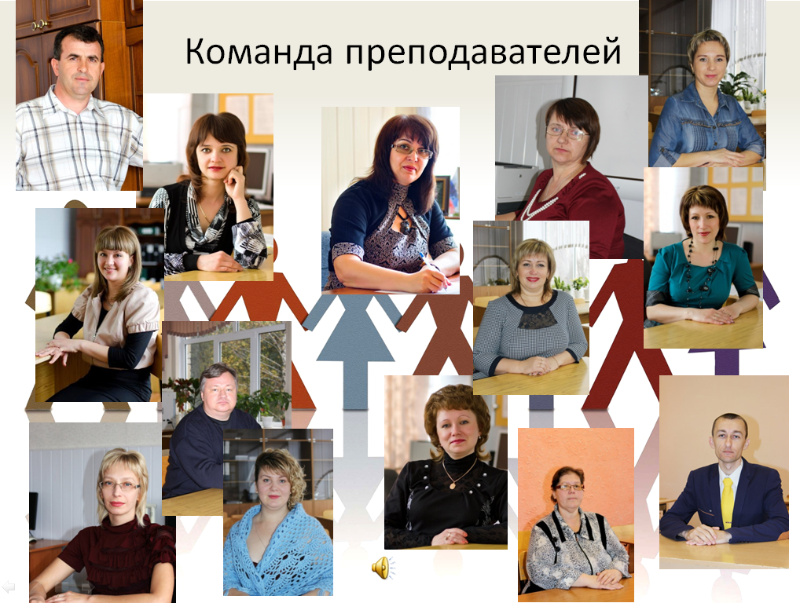

Вопросы преподавателей:

ФИО | Вопросы и ответы
Нуралиев Хаирбк Арабханович. | 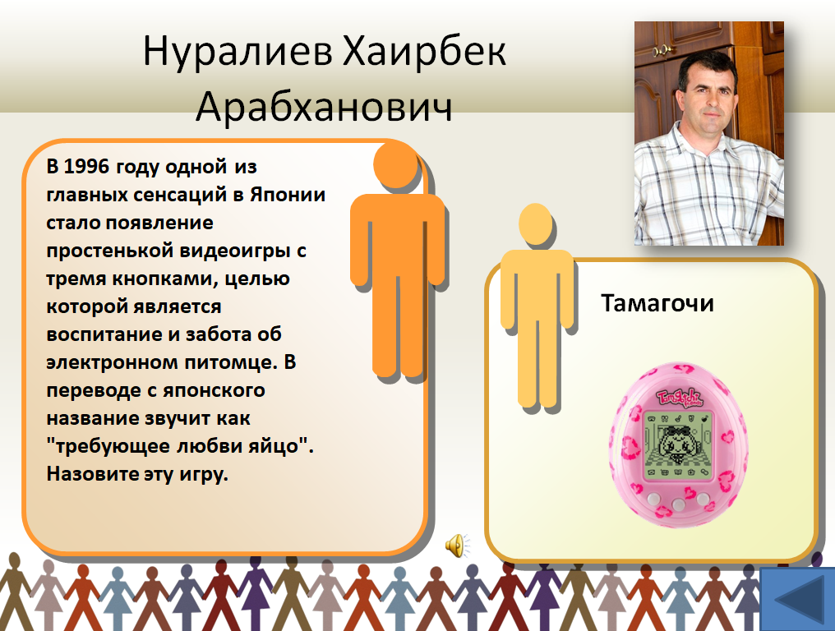
Таныгина Алсу Рафаэловна. | 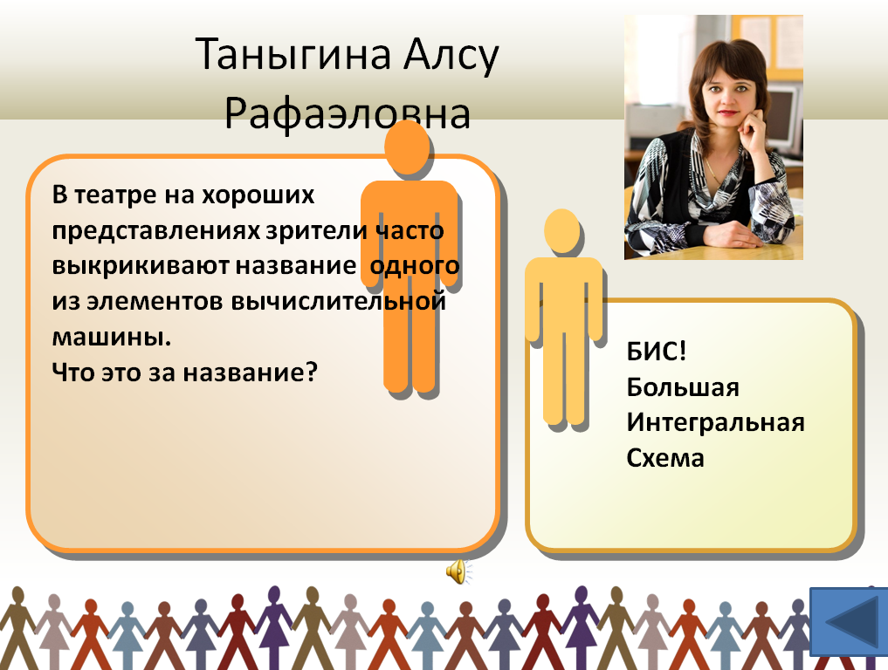
Капранов Андрей Николаевич. | 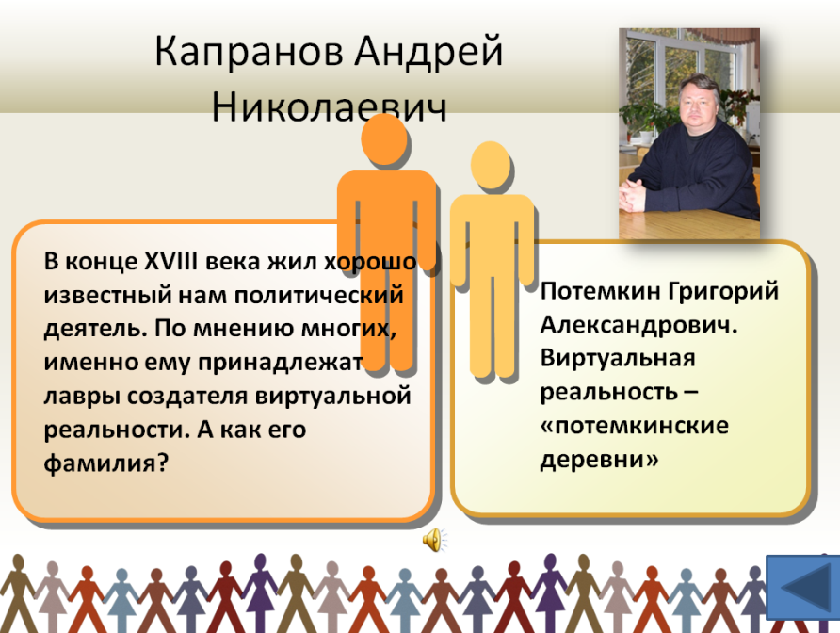
Федорова Юлия Геннадьевна. | 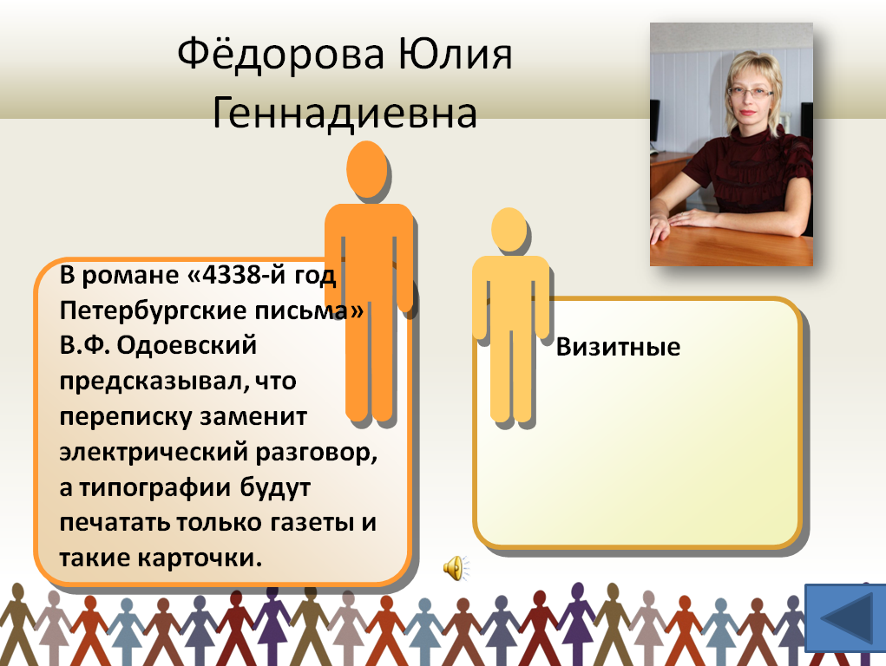
Лысикова Людмила Владимировна. | 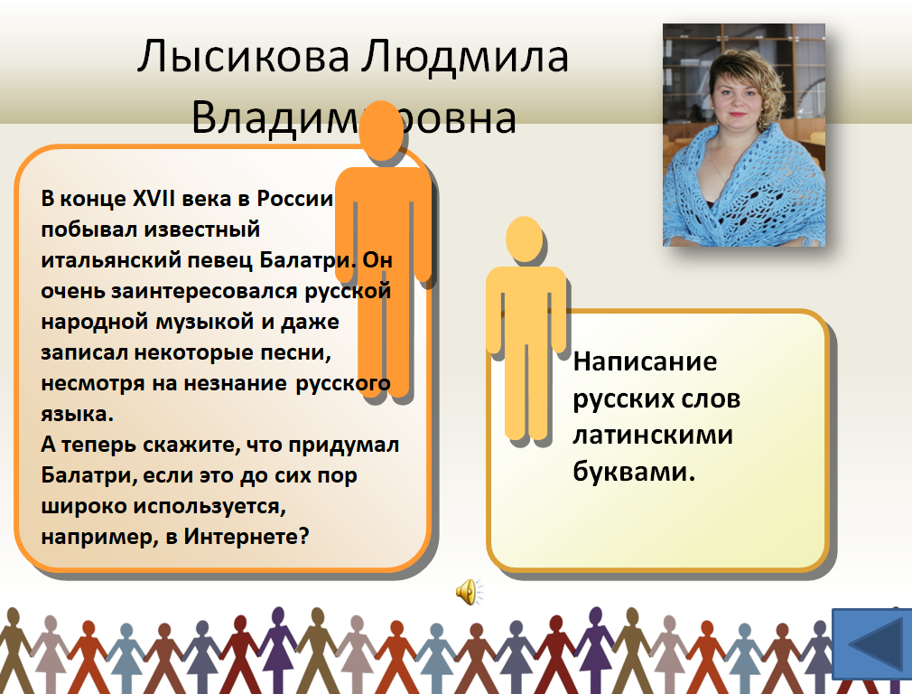
Савишина Ирина Васильевна. | 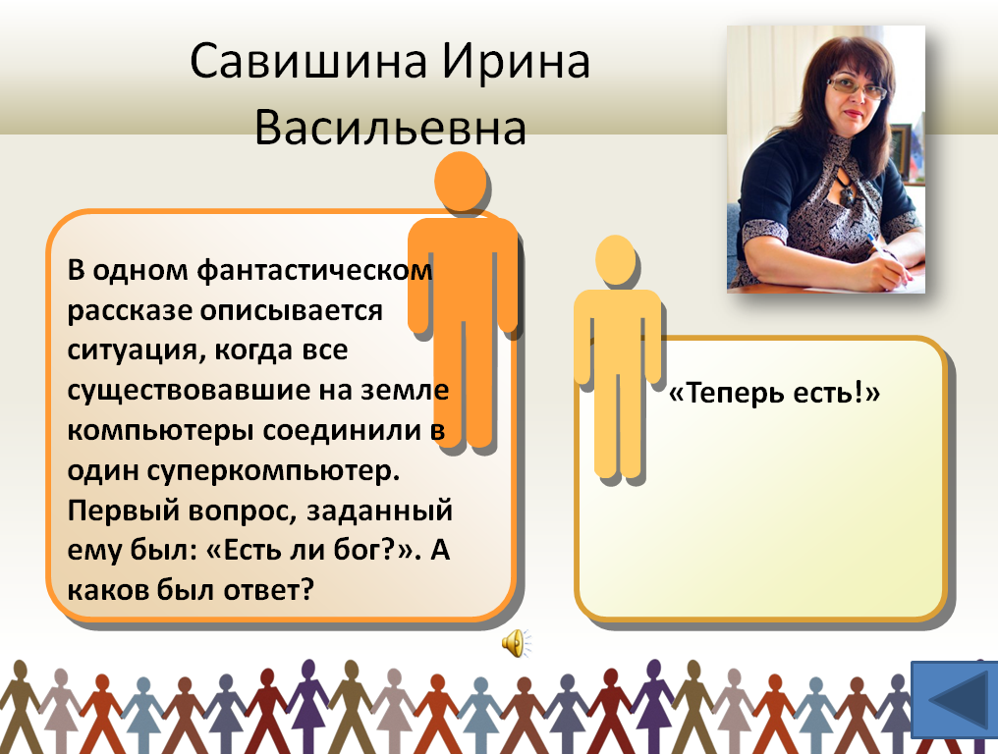
Лавровская Наталья Валерьевна. | 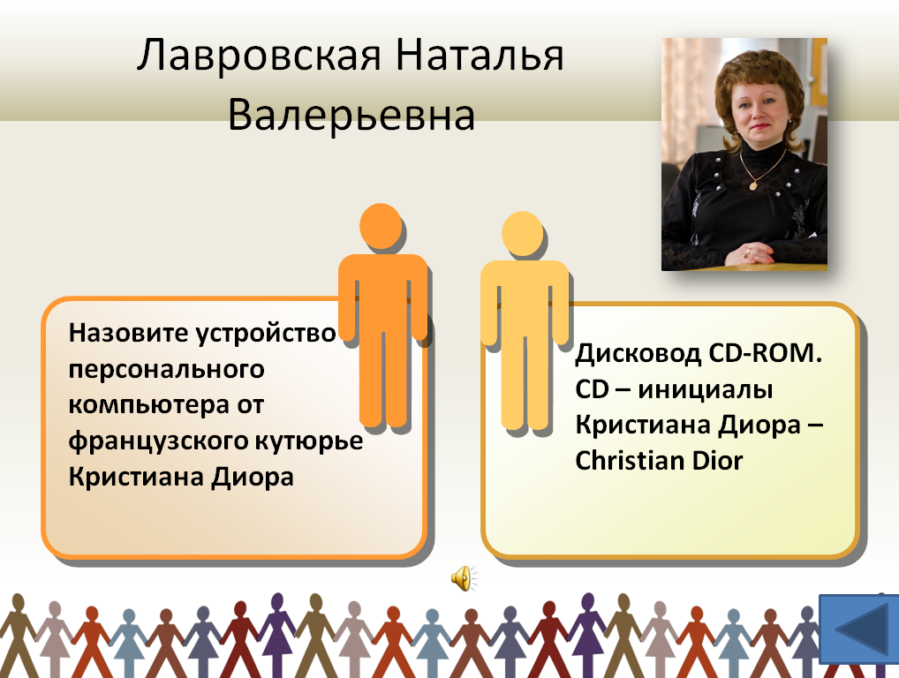
Опрышко Наталия Алексеевна. | 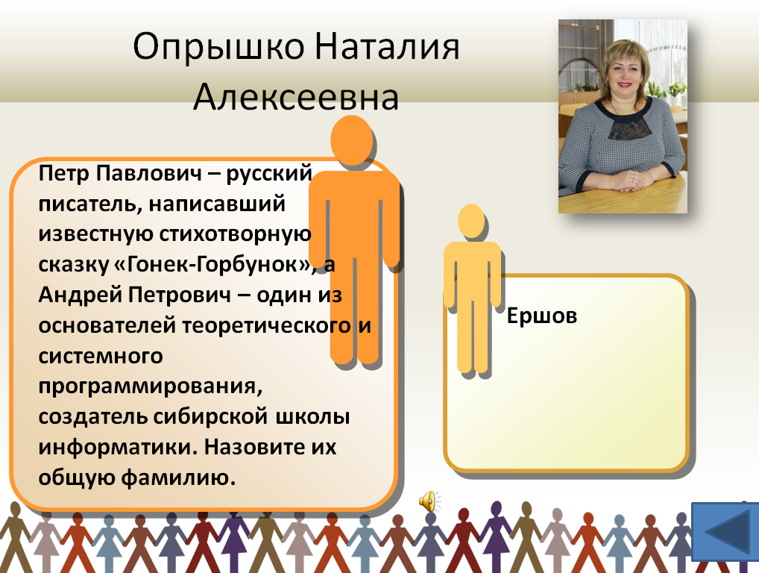
Распопова Людмила Михайловна. | 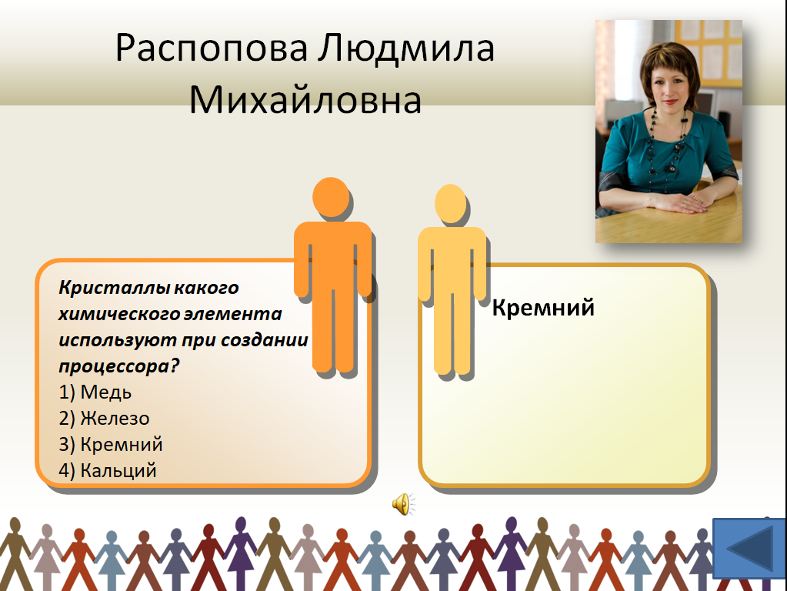
Лазина Людмила Юрьевна. | 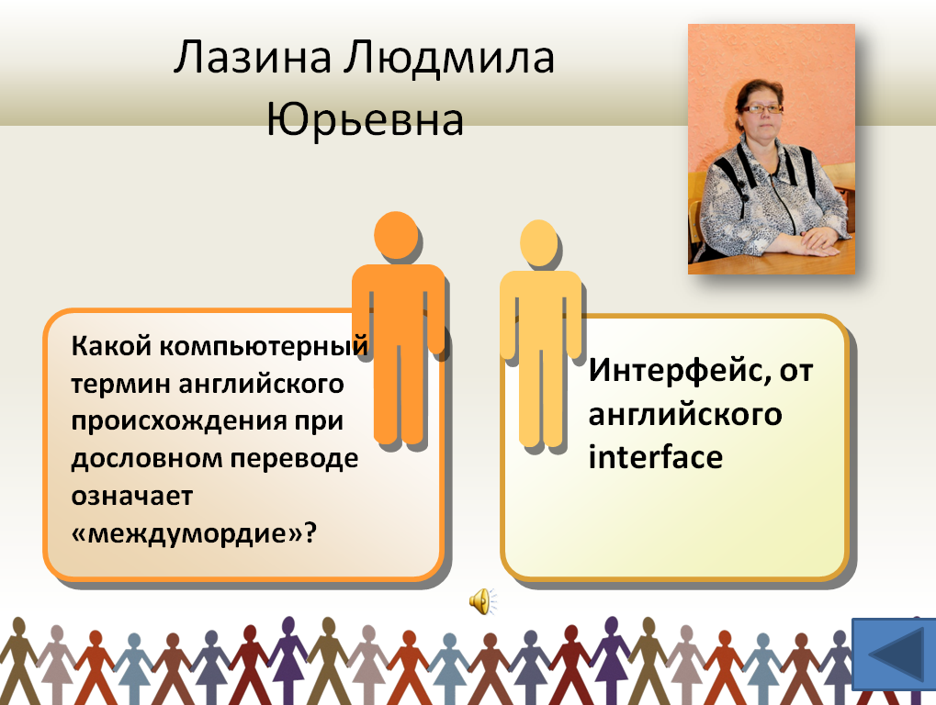
Тугуши Этери Гуриевна. | 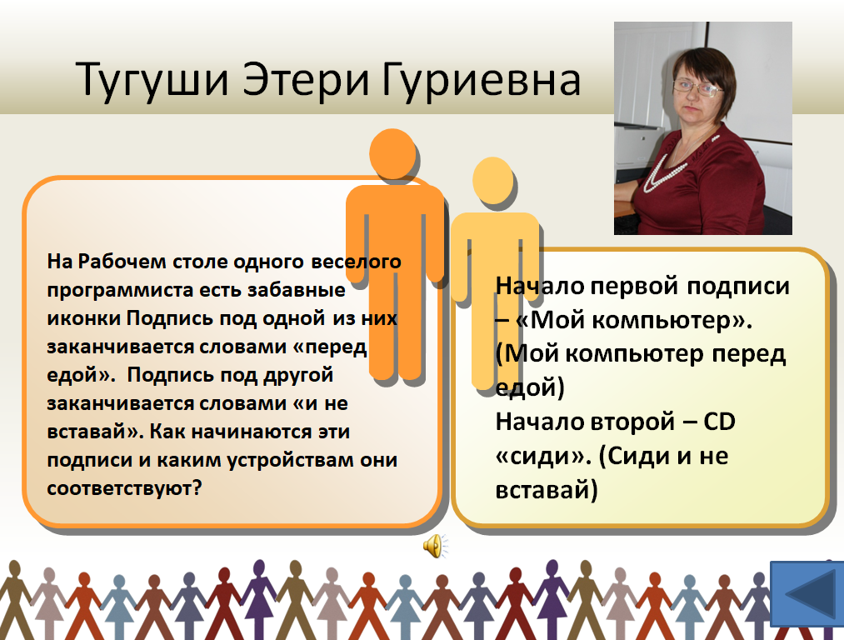
Базрова Елена Анатольевна.  Дубовых Наталия Николаевна.  Ледовских Александр Александрович. | 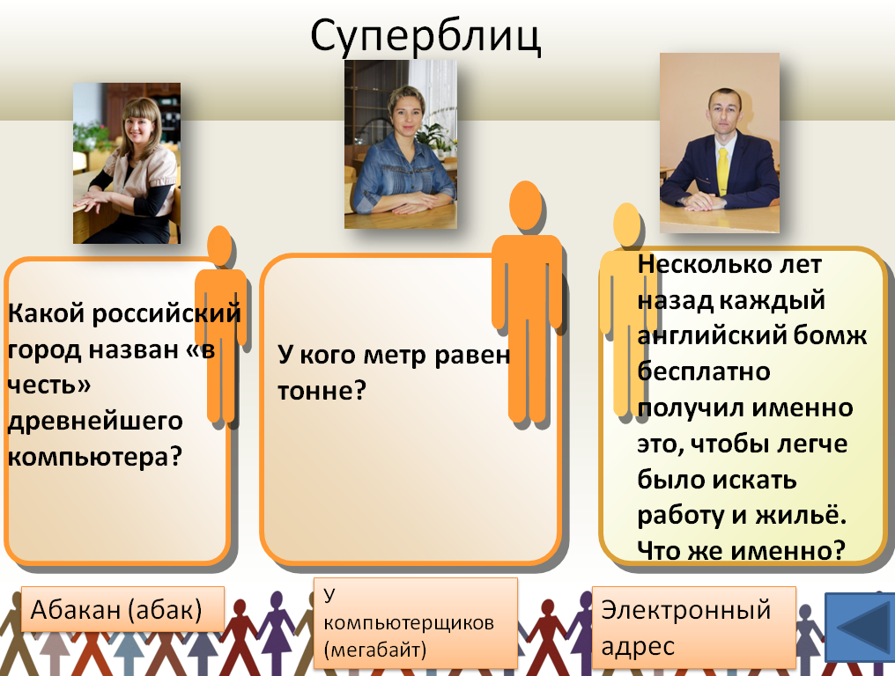

Подведение итогов: после игры при помощи аудитории будет выбран лучший игрок среди знатоков.
Награждение.
Ведущий предоставляет слово капитану команды, чтобы тот оценил работу каждого игрока. Рефлексия «Образ». «Знатокам» предлагается сравнить свою игру, своё настроение на игре с образом какого-либо животного. Спасибо всем за игру.

3. Рекомендации по использованию методической разработки в практике работы классных руководителей
После учения игра - ведущий вид деятельности, в котором происходит развитие социальных коммуникативных навыков, эмоциональной среды обучающегося, а если игра познавательная, то это реальная возможность расти интеллектуально (чего мы и ждём от наших воспитанников после проведения любого мероприятия). Идея проведения игры «Что? Где? Когда?» основана на закреплении уже имеющихся у обучающихся знаний, сведений, эрудиции, а также на создании необходимых условий для самостоятельного совместного поиска участниками ответов на вопросы, обработке и применении этой информации в ходе участия в мероприятии. Расширяя кругозор и информированность участников, создаются условия для выработки умения применять логически построенные и правильные выводы в процессе игры. За счет выполнения всех выше перечисленных процессов ожидается повышение уровня общей информированности участников, расширение общего кругозора у студентов, формирование у них чувства ответственности за команду и уважения друг к другу, а главное осознание своих потребностей и способностей.
Кроме того, данная методическая разработка дает возможность обучающимся самостоятельно пополнять свои знания, глубоко вникать в изучаемую проблему и предполагать пути ее решения, что важно при формировании мировоззрения. Это важно для определения индивидуальной траектории развития каждого студента.

Список использованной литературы:

- Анашина, Н.Ю. Энциклопедия интеллектуальных игр /Н.Ю. Анашина.-М.:Академия развития, 2006. – 496 с.
- Баландин, Б.Б.10 000 вопросов для очень умных / Б. Б. Баландин. – М.: РИПОЛ классик, 2007г. - 512 с. — (Новейшие справочники).
- Баландин, Б.Б. 1001 вопрос для очень умных (с подсказками для остальных) / Б. Б. Баландин. - М.: РИПОЛ КЛАССИК, 2002,- 480 с.
- Нянковский, М.А. Неизвестное об известном. Интеллектуальные игры для школьников. - Ярославль: “Академия развития”, 1997.- 192 с.
- Аудиозаписи:
П.И. Чайковский П.И., Ария Германа из оперы Пиковая дама. «Что наша жизнь-игра».
Melkonov. WildHorse (волчок).
JamesLast, Ra-ta-ta (чёрный ящик)
- Интернет-ресурсы:
http://ippk.arkh-edu.ru/biblio/colleague/detail.php?ID=889974
https://videouroki.net/razrabotki/vneklassnoe-meropriyatie-chto-gde-kogda.html

